Jak spustit kurz „Jak se zachovám, když“
KROK 1 - otevřít vstup
KROK 2 : přihlášení
KROK 3 : výběr typu kurzu
KROK 4 : výběr kurzu „Jak se zachovám, když“
KROK 5 : vepsání klíče – jen u hosta, tj. student
KROK 6 : Otevření kurzu pro studenta

Dostupné na webové adrese http://elmood.ped.muni.cz/moodle19/studenti jako „host“ v úvodu je bez hesla, v dalším kroku se zapisuje pod heslem "s4l" - nevidí metodické listy
Učitelé: hlasí se jako ucitel heslo "S4Lucitel" - pozor!, zde velká písmena

KROK 1 - OTEVŘÍT VSTUP
http://elmood.ped.muni.cz/moodle19/ :
PŘIHLÁŠENÍ – KLIKNI NA PŘIHLÁSIT SE
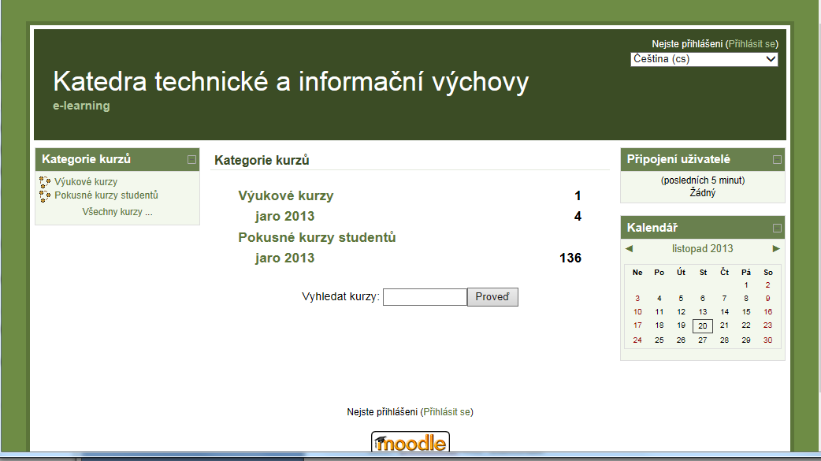

KROK 2 : PŘIHLÁŠENÍ
Přihlášení studentů - studenti jako „host“ s heslem "s4l"
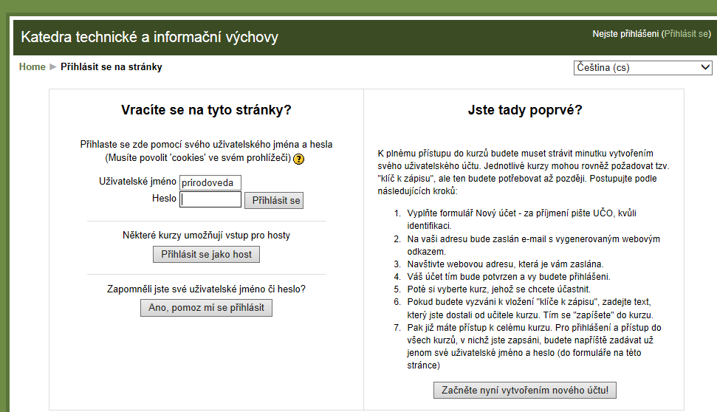
Přihlášení učitelů - uživatelké jméno „ucitel“ heslo "S4Lucitel" - pozor!, zde velká písmena
KROK 3 : výběr typu kurzu
Vybrat výukový kurz - klikni výukové kurzy
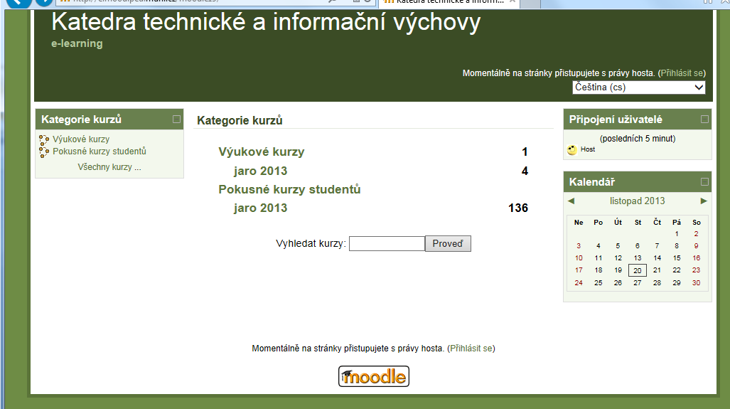
KROK 4 : výběr kurzu Jak si poradíme, když
Vyber kurz Jak se zachovám, když - klikni
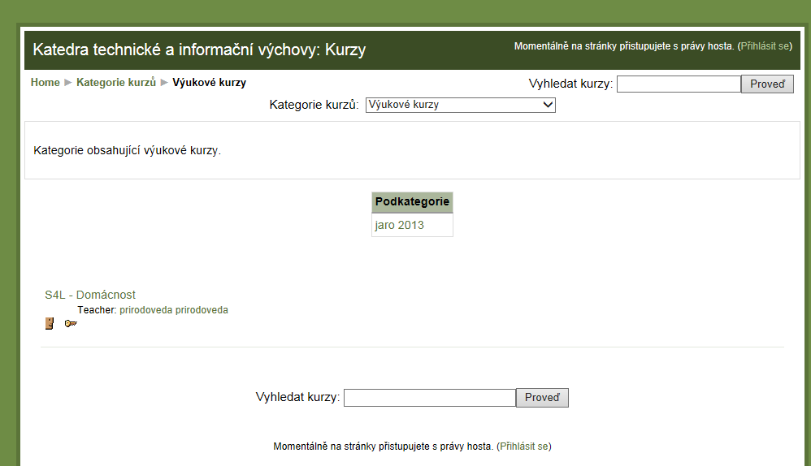

KROK 5 : vepsání klíče – jen u hosta
Vepsat jako klíč :s4l
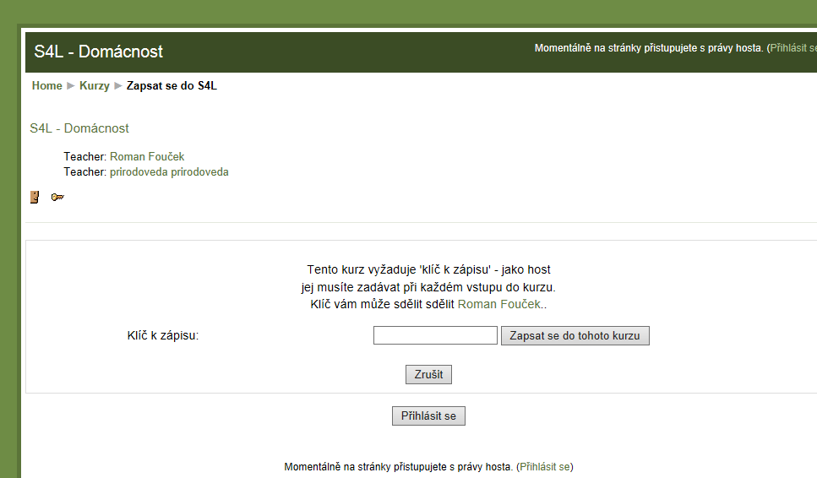
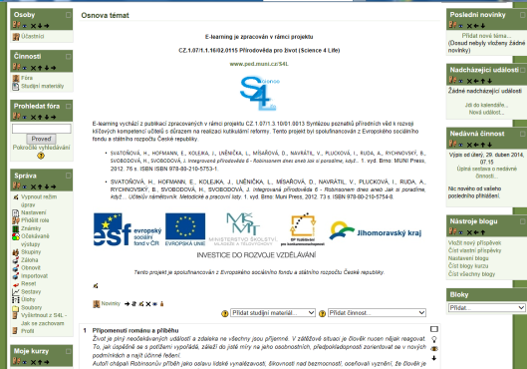

KROK 6 : Otevření kurzu pro studenta

